|  |  |
| --- | --- |
| GRAINES DE CHERCHEURS | *Titre du défi* |
| **Ecole** | … |
| **Enseignant** | … |
| **Niveau de classe** | … |
| **Les étapes de la démarche scientifique engagée avec photos,**  **productions d'élèves, dessins d'observations, schémas, textes,...** | |
|  | |
| **Les problèmes rencontrés et les solutions trouvées** | |
|  | |
| **La réalisation finale (conclusions, trace écrite, affiche, dessins, photos,…)** | |
|  | |

**----* les conseils ci-dessous sont à enlever avant d’enregistrer le fichier et de nous le renvoyer ! *----**

|  |
| --- |
| **Ce document sera à envoyer avant le 31 mai**  **sous forme numérique, à l’un des deux Maîtres ressources :**  *delforge.philippe@ac-rouen.fr* ou *reynald.etienne@ac-rouen.fr*  En retour, **la classe participante recevra le ou les diplômes Graines de chercheurs Défis scientifiques**. |

*Nommer le fichier de la manière suivante :

*nomdudéfi*_*niveaudeclasse*_*nometvilledel'école*_*nomdel'enseignant*

par exemple : grainesdechercheursespace_cm1_ ecoleferryrouen_durand

*Si possible, enregistrer le fichier au format PDF, ou à défaut format word ou open office...

*Vérifier que le document ne dépasse pas les 10 Mo

(dans le cas contraire, il est possible d’utiliser [www.wetransfer.com](https://www.wetransfer.com/))

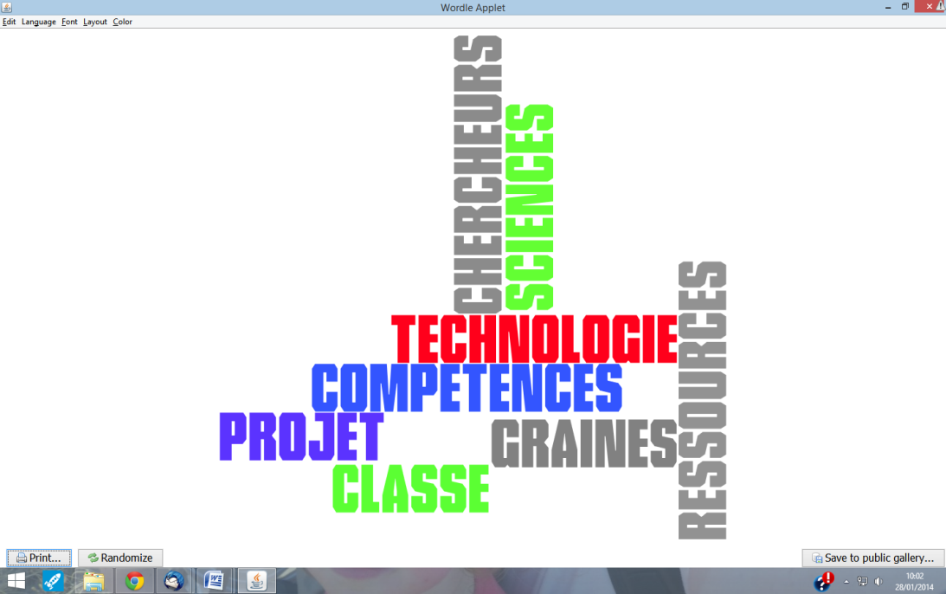

**Le site ressource :** dans un moteur de recherche, taper

***maîtres*** ***ressources 76***